EL COLE EN CASA….
MODULO 3
TERCER GRADO: MORA Y NARANJO
SEÑOS: SILVIA Y SARA
Colegio Sagrado Corazón Luz y Guía Nº 8229

MÓDULO N° 3
E-LEARNING

GRADO3° MORA Y NARANJO

ÁREA: LENGUA

PRESENTACIÓN:
¡Hola familia! Nos seguimos quedando en casa, porque nos amamos y amamos a nuestra familia. Nosotras seguimos aquí para ustedes, deseamos que todo vuelva a la normalidad y que esto nos enseñe a estar mas unidos que nunca…
O
Z
A
R
B
A

Actividad 1:
Vamos a trabajar con las letras EL ABECEDARIO. Ustedes ya lo conocen desde primer grado, pero no todos lo aprendieron, bueno hoy es el momento ideal para hacerlo.

Trabajen en sus CUADERNOS ( no olviden de colocar fecha, área y tema: “El abecedario”

- Copia la siguiente nubecita hazla bonita, usa colores y memorízala para mamá, papi o hermanos.
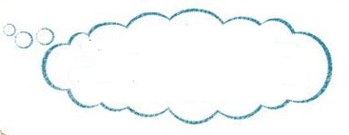
El abecedario esta compuesto por
Consonantes y las vocales
A-E-I-O-U
Recuerda que el abecedadrio
Tiene 29 letras en el siguiente orden
a, b,c,ch, d, e,f,g, h, i, j, k, l, ll, m, n, ñ,
o, p q, r, s, t, u, v, w, x, y,z

- Escribe el abecedario en mayúscula de carta (cursiva) y colorea las vocales…

RECUERDA QUE EL RESTO DE LAS LETRAS QUE QUEDAN SIN COLOREAR SE LLAMAN CONSONANTES

- Escribe una lista con los nombres de mi familia y luego los ordeno alfabéticamente.

- Copia esta linda ronda completala y trata de memorizarla…AL REGRESO HAREMOS UN CONCURSO.

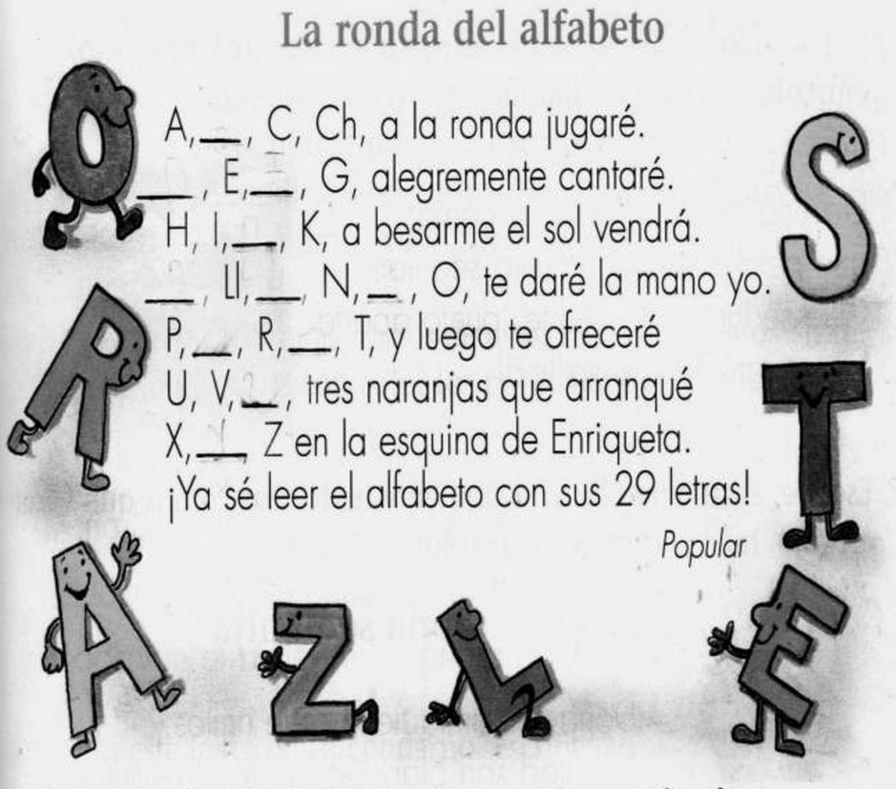

¿Ustedes saben que las palabras están formadas por silabas? Y ¿que a su vez las silabas están formadas por letras?

OBSERVA

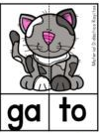
LETRAS
LETRAS
PALABRA
gato

SILABAS
- Extrae cinco sustantivos de la siguiente poesía y separalos en sílabas

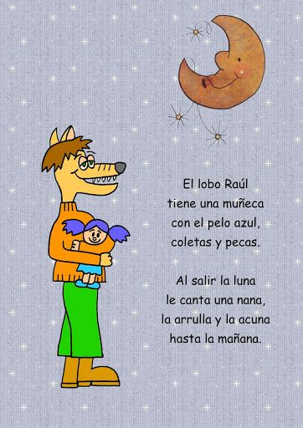

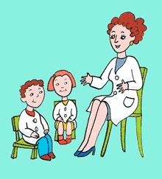
Existe silabas
Simples y
Compuestas

“LAS SILABAS SIMPLES SON LAS QUE ESTAN COMPUESTA POR UNA CONSONANTE SEGUIDA DE UNA VOCAL”

ASÍ MIRA:

PALA MESA MARIPOSA
PA-LA ME- SA MA- RI- PO- SA SILABAS SIMPLES

“LAS SILABAS COMPUESTAS ESTAN COMPUESTAS POR DOS CONSONANTES SEGUIDA DE UNA VOCAL.”
ASI MIRA:

PLUMA CLASE TRAPO
PLU- MA CLA- SE TRA- PO SILABAS COMPUESTAS

Copia en tu cuaderno y forma palabras con silabas simples

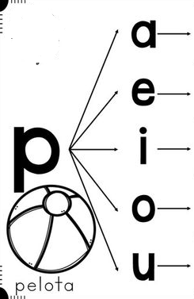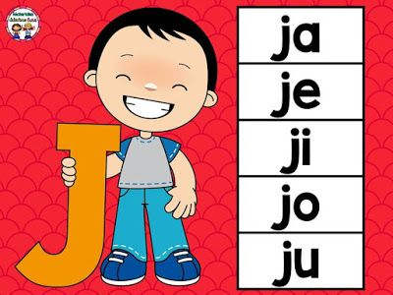

Y con estas imágenes forma palabras con silabas compuestas

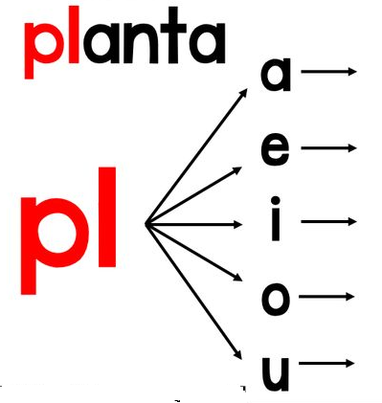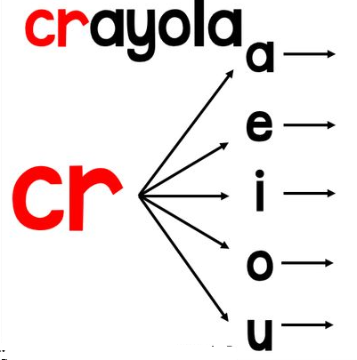

Actividad 2:

Trabaja en tu cuaderno
Área: lengua
Tema: “los diptongos”

¿QUÉ SON LOS DIPTONGOS?

EL DIPTONGO ES CUANDO HAY DOS VOCALES JUNTAS EN LA MISMA SILABA

Así mira:

SUETER: SUE- TER ( aquí están las vocales UE juntas en la misma silaba)

PIERNA: PIER- NA ( aquí están juntas las vocales IE en la misma silaba)

PUERTA: PUER- TA ( aquí están juntas las vocales UE en la misma silaba)

Te invito a disfrutar del video:

https://www.youtube.com/watch?v=POG8sH5ryDQ

- Ahora practicamos con el siguiente ejercicio. Copia en tu cuaderno lo siguiente y escribe las palabras con DIPTONGO

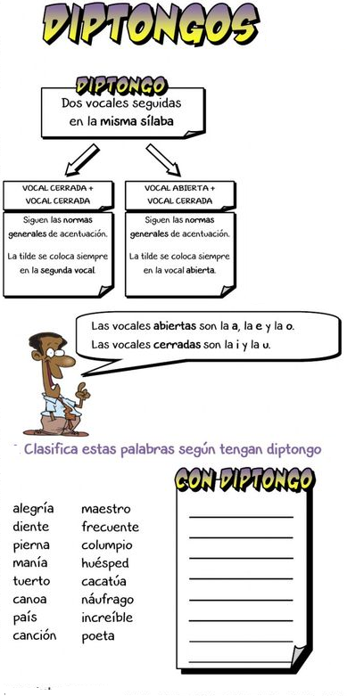

- Copia en hoja cuadriculada esta sopa de letras y busca los diptongos que hay en él.

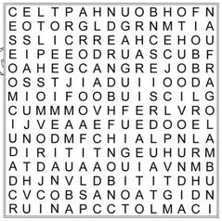

- ¿Jugamos con diptongos? Copia y pega en google el siguiente link para juagar

https://www.cerebriti.com/juegos-de-lengua/los-diptongos-

Papis : este juego les permitirá aprender además de entretenerse

Actividad 3:

Tema: comprensión lectora

- Lee atentamente

Libro “ La antología los Muyi 3” páginas 14 a 17

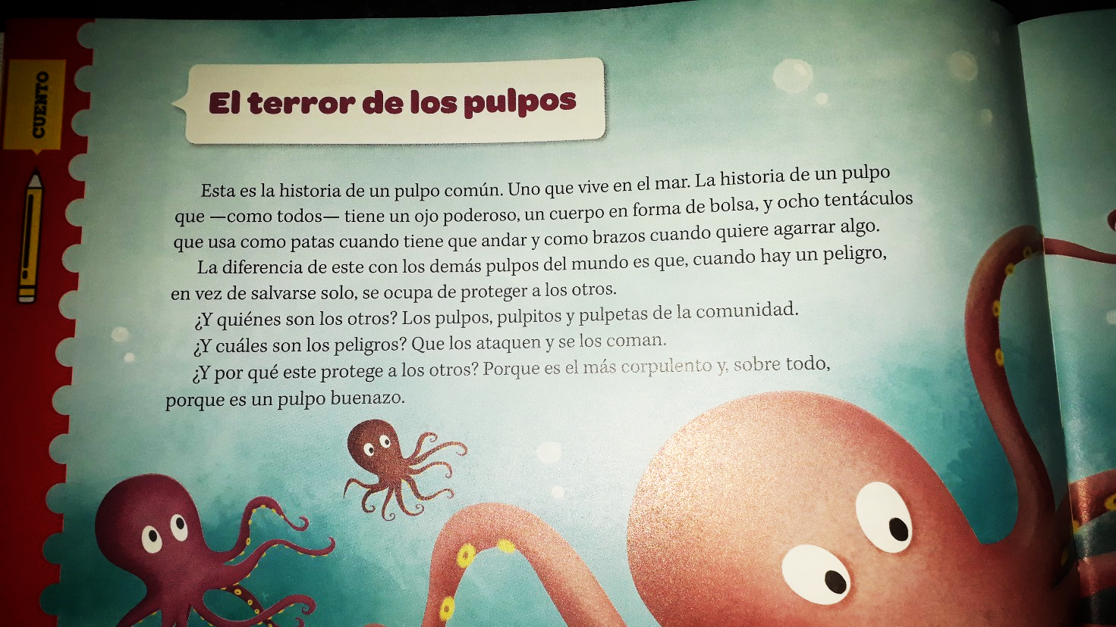

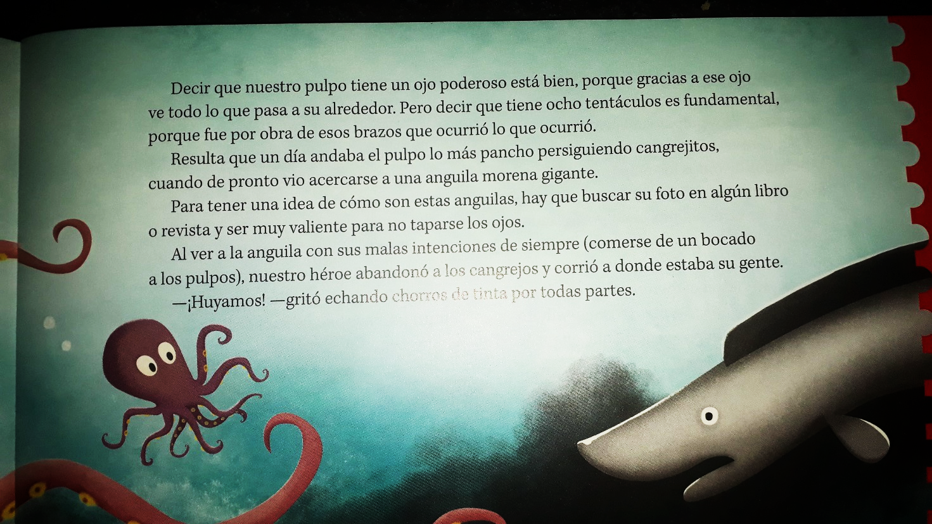
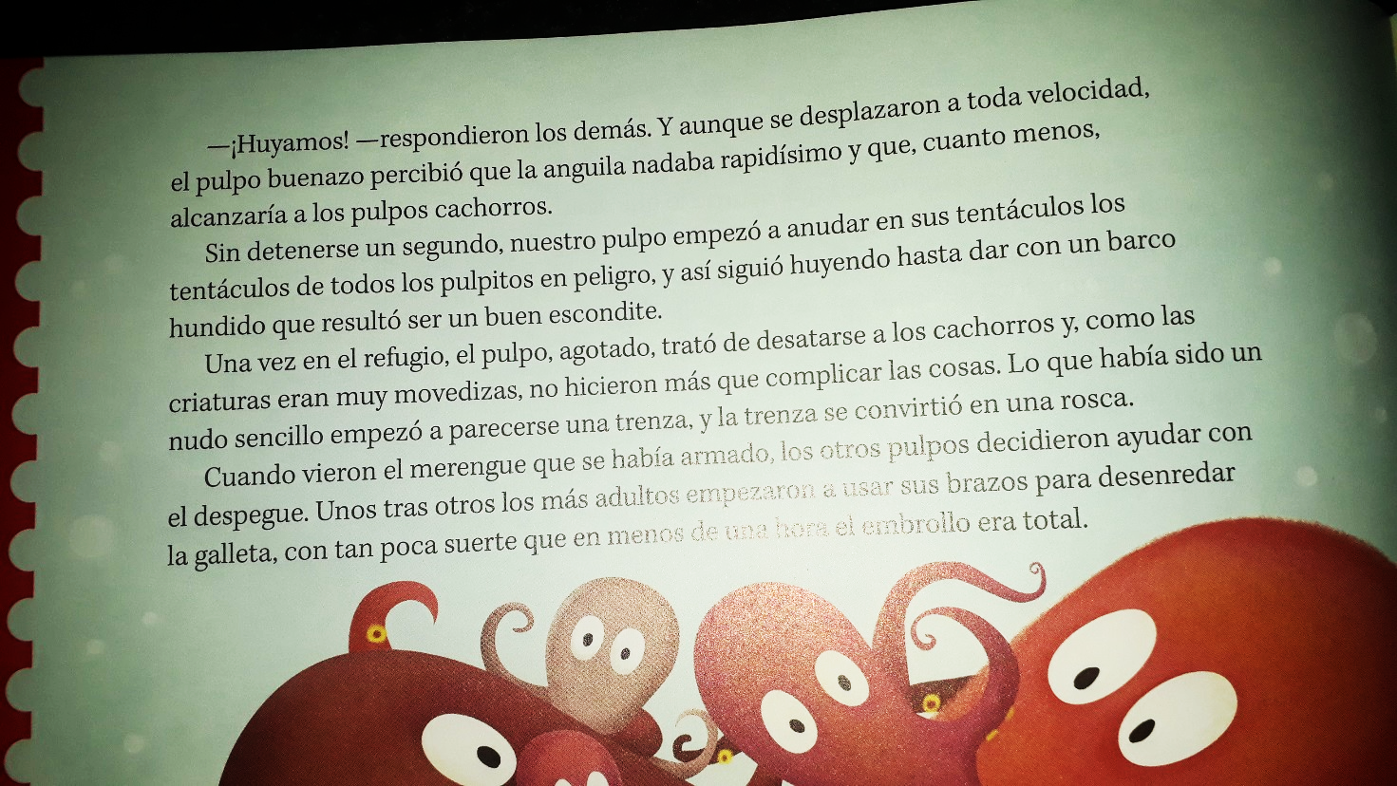

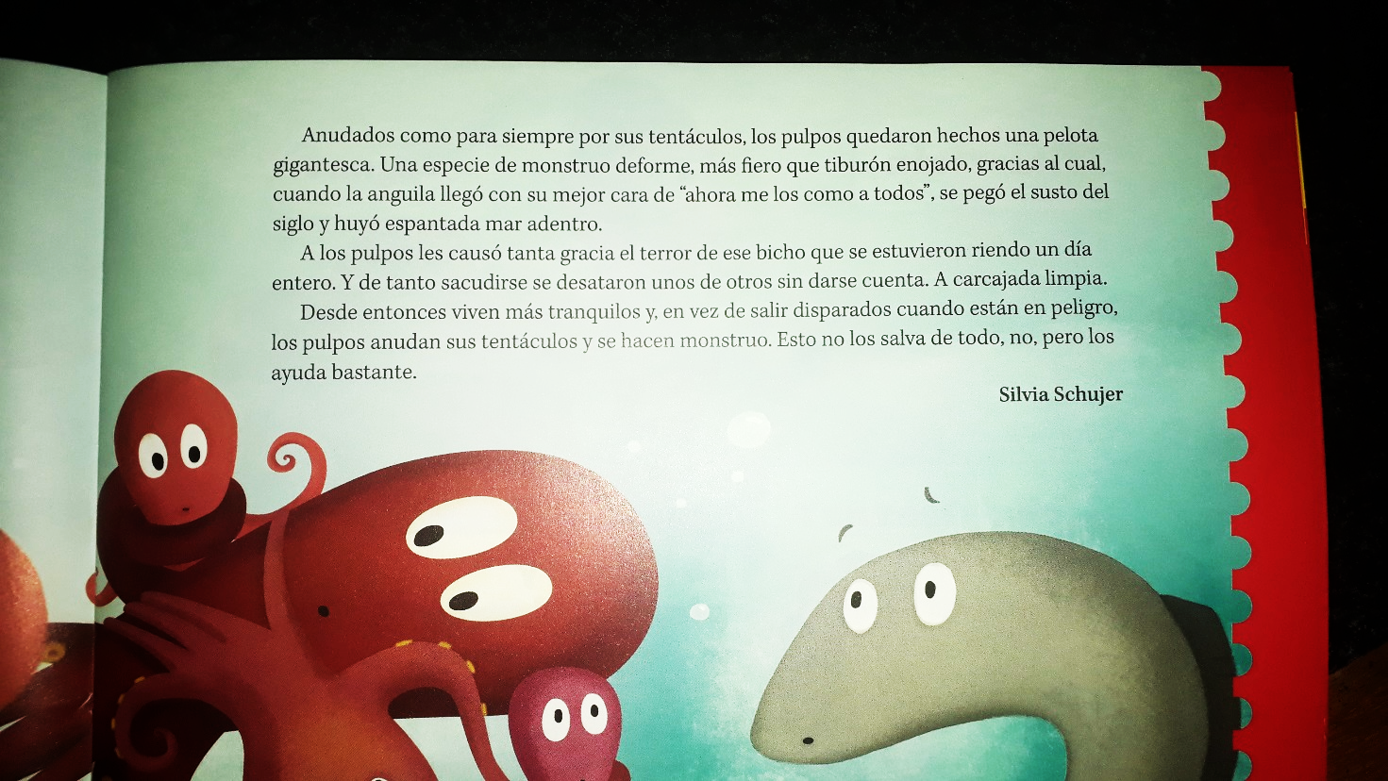

- Responde

- ¿De quién habla el cuento?
- ¿Cómo era el personaje principal?
- ¿Cuál era su cualidad más importante?
- ¿Qué hizo?
- ¿Cómo termina el cuento?

- Extrae de la página (14) las palabras con sílabas simples y compuestas.

- Extrae de la página 15 las palabras con diptongo.

FELICIDADES! TERMINASTE EL MÓDULO N° 3

NO OLVIDES ENVIAR TUS HERMOSAS TAREAS

